المملكة العربية السعودية  وزارة التعليم  الإدارة العامة للتعليم بالمنطقة الشرقية  مدرسة سعد بن الحارث المتوسطة |  |  |  |  |  | 
المادة | علوم | العام الدراسي |  | 1444هـ | الدرجة
الصف | الثاني المتوسط | توقيع ولي الأمر |  |  |  |  | 20
اختبار الفصل السادس ( الهضم و التنفس و الإخراج ) |  |  |  |  |  |  |  | نموذج رقم ( 1 )
اسم الطالب | نموذج الإجابة |  |  |  | الصف الثاني |  | ( )

السؤال الأول |  | ضع المصطلح العلمي المناسب لما يأتي :
الهضم الكيميائي |  |  | الأملاح المعدنية | الإنزيم | الكربوهيدرات
الشعيرات الدموية |  |  | القصبة الهوائية | الحساسية | الهضم الميكانيكي
أ | تفاعل جهاز المناعة بشدة ضد المواد الغريبة |  |  |  | الحساسية
ب | ناتج عن حركة ( المضغ , التقليب , التقطيع , خلط ) |  |  |  | الهضم الميكانيكي
ج | حلقات غضروفية غير مكتملة الاستدارة تشبه حرف C |  |  |  | القصبة الهوائية
د | مواد غذائية عضوية تُعد المصدر الرئيسي لانتاج الطاقة في الجسم |  |  |  | الكربوهيدرات
هـ | نوع من أنواع البروتينات تُسرّع معدل التفاعلات الكيميائية في الجسم |  |  |  | الإنزيم
و | مواد غذائية غير عضوية تُنظم العديد من التفاعلات الكيميائية في الخلايا |  |  |  | الأملاح المعدنية
ز | ناتج عن التفاعلات الكيميائية في القناة الهضمية ويتم بواسطة الإنزيمات |  |  |  | الهضم الكيميائي
السؤال الثاني |  | ضع علامة (  ) للعبارة الصحيحة و علامة ( × ) للعبارة الخاطئة لما يأتي :
أ | يستطيع الإنسان العيش بصحة جيدة بوجود كِلية واحدة |  |  | (  )
ب | ينتج مرض الربو عن زيادة حجم الحويصلات الهوائية في الرئة |  |  | (  )
ج | تنتقل البلعة الغذائية إلى المعدة بواسطة الحركة الدودية الناتجة عن انقباض عضلات جدار المريء |  |  | (  )
د | يمد الجرام الواحد من الدهون الجسم بضعف كمية الطاقة التي يمده بها جرام واحد من الكربوهيدرات |  |  | (  )

السؤال الثالث |  | أجب عن الأسئلة التالية من خلال الصور :
أ | ما وظيفتها ؟ |  | ب | ما وظيفة الحجاب الحاجز ؟  تغيير حجم التجويف الصدري ليساعد على عمليتي الشهيق و الزفير | ج | تشبه عناقيد العنب ، ما هي ؟
زيادة مساحة امتصاص الغذاء في الأمعاء الدقيقة  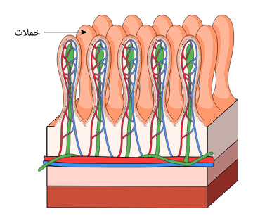  ................................................................................................................... |  |  | ...................................................................................................................  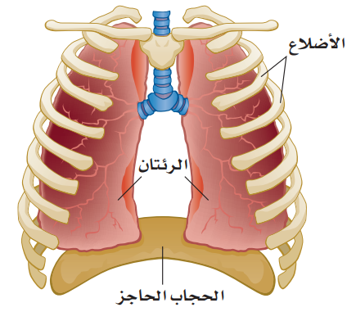 |  | الحويصلات الهوائية  ...................................................................................................................  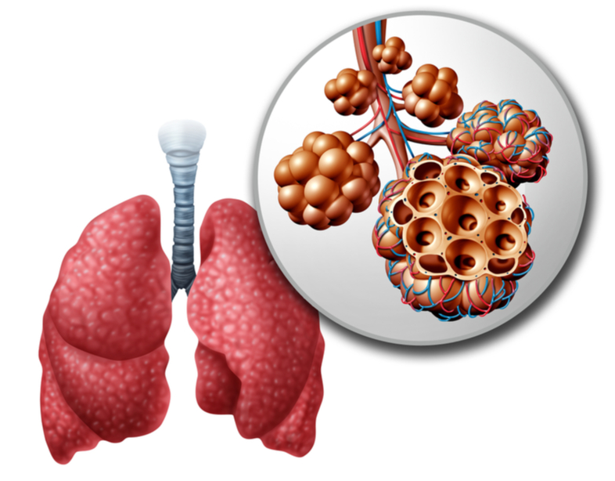

السؤال الرابع |  | اختر الإجابة الصحيحة لما يأتي : |  |  |  | الإجابة الصحيحة
أ | يحتوي الطعام على المواد الغذائية ( بروتينات و كربوهيدات و دهون ) التي: |  |  |  |  | جميع ما سبق
أ | تمدنا بالطاقة |  | تساعد على النمو | تعويض الخلايا التالفة | جميع ما سبق | جميع ما سبق
ب | أي مما يلي يدخل في الهضم الكيميائي في الفم : |  |  |  |  | الغدد اللعابية
ب | حركة اللسان |  | حركة الأسنان | الغدد اللعابية | اللهاة | الغدد اللعابية
ج | أي مما يلي من ملحقات الجهاز الهضمي : |  |  |  |  | البنكرياس
ج | الفم |  | البنكرياس | البلعوم | المريء | البنكرياس
د | يتحول الطعام في المعدة إلى سائل كثيف القوام يسمى : |  |  |  |  | الكيموس
د | البلعة |  | الدهون | البروتينات | الكيموس | الكيموس
هـ | النيفرونات ، تراكيب مكوّنة لـــ : |  |  |  |  | الكلية
هـ | الكبد |  | الكلية | الرئة | الطحال | الكلية
و | تركيب يغلق تلقائياً ليسد ممر الهواء ، فيمنع الطعام من إغلاقه : |  |  |  |  | لسان المزمار
و | البلعوم |  | اللثة | لسان المزمار | الحنجرة | لسان المزمار

السؤال الخامس | أكمل البيانات في الشكل أدناه :
الكلية

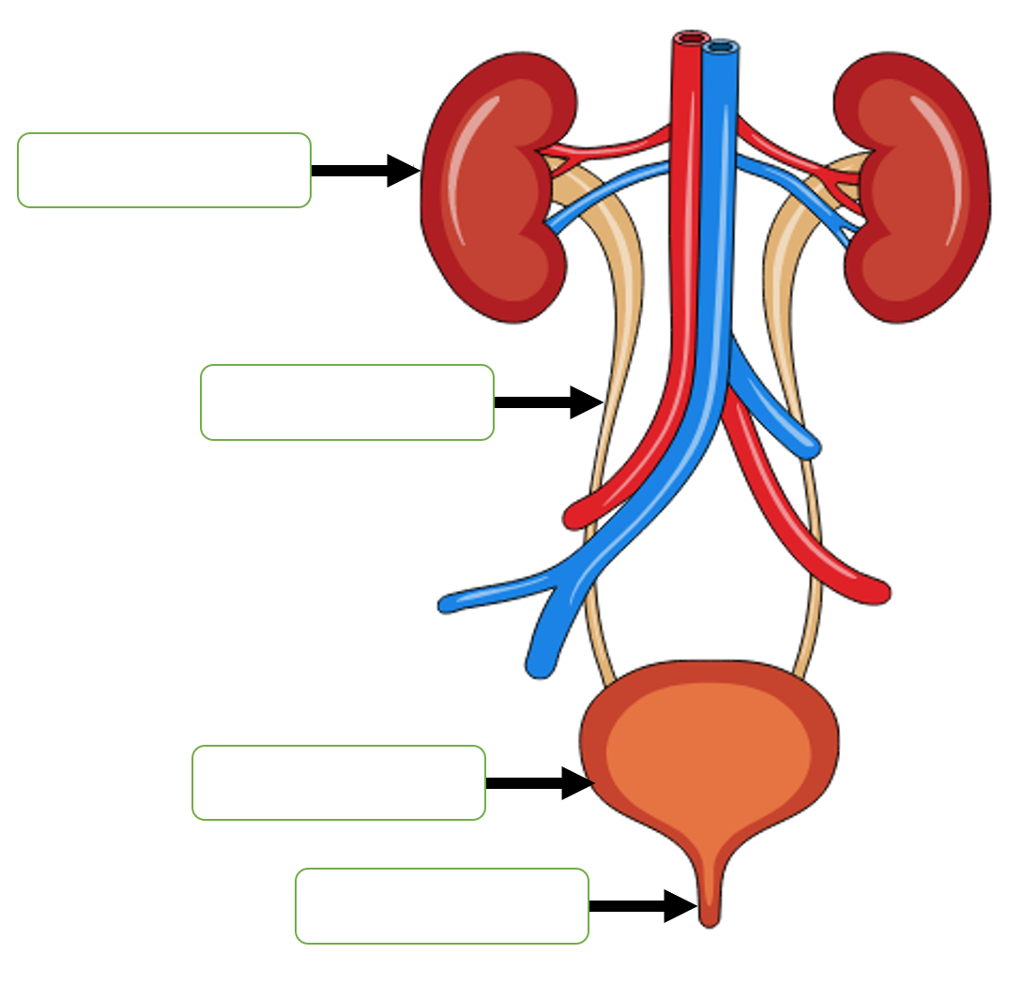

الحالب

المثانة

الإحليل

مستوى الطالب | □ ممتاز □ جيدجداً □ جيد □ ضعيف | سلوك الطالب | □ ممتاز □ جيدجداً □ جيد □ ضعيف
مشاركة الطالب | □ ممتاز □ جيدجداً □ جيد □ ضعيف | حل الواجبات | □ دائماً □ لديه نقص ( ) واجب
ملاحظة على الطالب | ......................................................................................................................................................
نموذج رقم ( 1 ) معلم المادة : عبدالجليل هزاع

